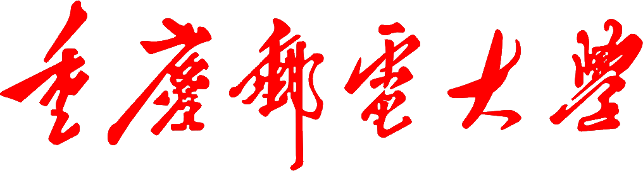

**学生实验实习报告册**

|  |  |
| --- | --- |
| 学年学期： | 2020－2021 学年 🗹春🞏秋学期 |
| 课程名称： | 基于Java面向对象程序设计B |
| 学生学院： | 经济管理学院 |
| 专业班级： | Z0322003 |
| 学生学号： | 2020220088 |
| 学生姓名： | 胡彪 |
| 联系电话： | 13982720426 |

**重庆邮电大学教务处制**

|  |  |  |  |
| --- | --- | --- | --- |
| **课程名称** | 基于Java面向对象程序设计B | **课程编号** |  |
| **实验地点** | 综合实验楼B413/B414 | **实验时间** |  |
| **校外指导教师** | **无** | **校内指导教师** | **张鹏** |
| **实验名称** | 实验二 运算符、表达式与语句 | | |
| **评阅人签字** |  | **成绩** |  |
| **评语** |  | | |

**一、实验目的**

1. 熟练掌握 if 语句和 switch 语句  
2. 掌握使用 while、 do-while 和 for 语句实现循环的方法  
3. 熟练掌握数组、字符串的使用

**二、实验环境**

微机+ Window操作系统 + eclipse编辑器

**三、实验内容及步骤**

实验 **1** 托运行李  
程序模板 请按模板要求，将【代码】替换为程序代码。  
**BaggageAndMony.java**import java.util.Scanner;  
public class BaggageAndMony {  
public static void main(String args[]) {  
int trainCharge=12; //火车托运计费:每公斤 12 元  
int carCharge=22; //汽车托运计费:每公斤 12 元  
double planeCharge = 0.062 ;//飞机托运计费:每克 0.062 元  
Scanner reader=new Scanner(System.in);  
double weight,charge;  
System.out.printf("输入行李重量:");  
weight = reader.nextDouble();  
System.out.printf("行李重量:%f 公斤(kg)\n",weight);  
System.out.printf("需要计费的重量:%d(kg)\n",(int)weight);  
【代码 1】 //将表达式(int)weight*trainCharge 的值赋值给 charge  
System.out.printf("用火车托运(%d 元/kg),费用:%f 元\n",trainCharge,charge);  
System.out.printf("需要计费的重量:%d(kg)\n",(int)(weight+0.5));  
【代码 2】】 //将表达式(int)(weight+0.5)*carCharge 的值赋值给 charge  
System.out.printf("用汽车托运(%d 元/kg),费用:%f 元\n",carCharge,charge);  
System.out.printf("行李重量:%f 克(g)\n",weight*1000);  
System.out.printf("需要计费的重量:%d(g)\n",(int)(weight*1000+0.5));  
【代码 3】 //将表达式(int)(weight*1000+0.5)*planeCharge 的值赋值给 charge  
System.out.printf("用飞机托运(%f 元/g),费用:%f 元\n", planeCharge,charge);  
}  
}

实验代码截图：

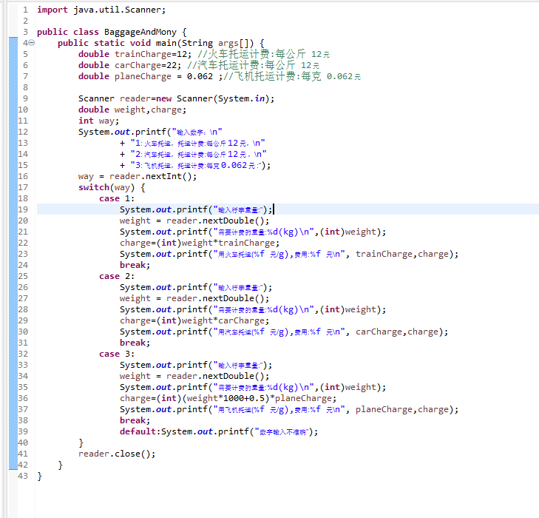

实验结果截图：

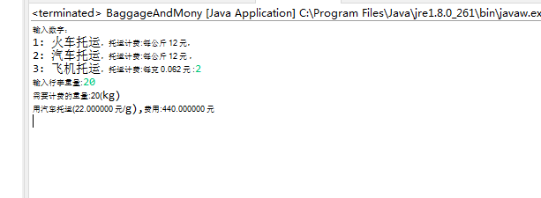

实验 **2** 自动售货机  
程序模板 请编译、运行模板给出的代码，然后完成试验后的练习。  
**MachineSell.java**import java.util.Scanner;  
public class MachineSell {  
public static void main(String args[]){  
int money;  
int drinkKind;  
System.out.printf("投入金额:2 或 3 元(回车确认):");  
Scanner reader=new Scanner(System.in);  
money=reader.nextInt();  
if(money==2) {  
System.out.printf("选择净净矿泉水(1),甜甜矿泉水(2)和美美矿泉水(3)之一:\n");  
System.out.printf("输入 1,2 或 3:");  
drinkKind=reader.nextInt();  
switch(drinkKind) {  
case 1 : System.out.printf("得到净净矿泉水\n");  
break;  
case 2 : System.out.printf("得到甜甜矿泉水\n");  
break;  
case 3 : System.out.printf("得到美美矿泉水\n");  
break;  
default: System.out.printf("选择错误");  
}  
}  
else if(money==3) {  
System.out.printf("选择爽口可乐(1),清凉雪碧(2),和雪山果汁(3)之一:\n");  
System.out.printf("输入 1,2 或 3:");  
drinkKind=reader.nextInt();  
switch(drinkKind) {  
case 1 : System.out.printf("得到爽口可乐\n");  
break;  
case 2 : System.out.printf("得到清凉雪碧\n");  
break;  
case 3 : System.out.printf("得到雪山果汁\n");  
break;  
default: System.out.printf("选择错误");  
}  
}  
else {  
System.out.printf("输入的钱币不符合要求");  
}  
}  
}

实验代码截图：

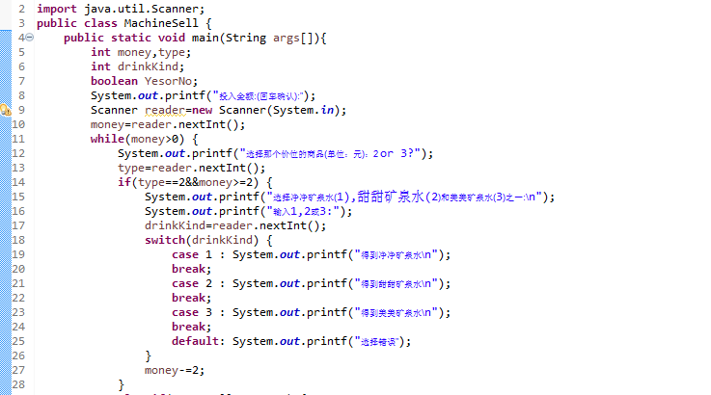

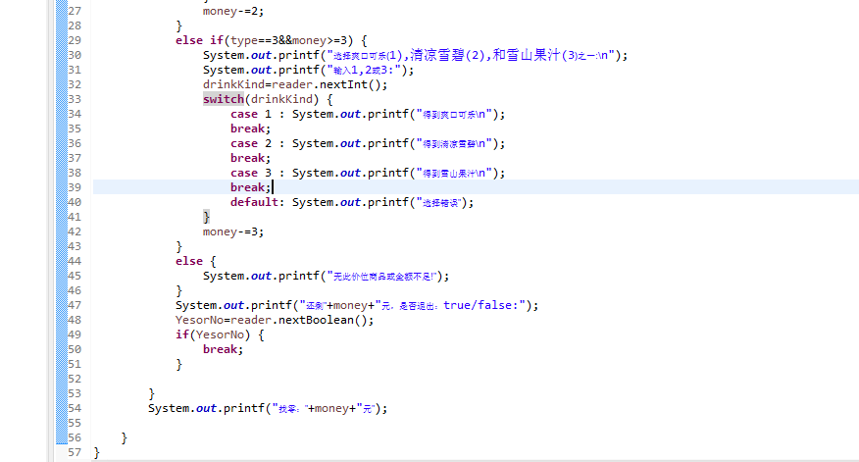

实验结果截图：

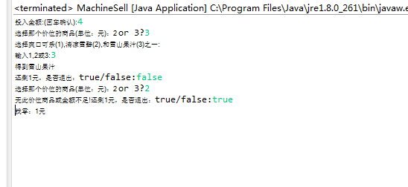

实验 **3** 猜数字游戏  
程序模板 请按模板要求，将【代码】替换为 Java 程序代码。  
**GuessNumber.java**import java.util.Scanner;  
import java.util.Random;  
public class GuessNumber {  
public static void main (String args[]) {  
Scanner reader = new Scanner(System.in);  
Random random = new Random();  
System.out.println("给你一个 1 至 100 之间的整数,请猜测这个数");  
int realNumber = random.nextInt(100)+1; //random.nextInt(100)是[0,100)中的随机整数  
int yourGuess = 0;  
System.out.print("输入您的猜测:");  
yourGuess = reader.nextInt();  
while(【代码 1】 ) //循环条件  
{  
if(【代码 2】 ) //猜大了的条件代码  
{  
System.out.print("猜大了,再输入你的猜测:");  
yourGuess = reader.nextInt();  
}  
else if(【代码 3】 ) //猜小了的条件代码  
{  
System.out.print("猜小了,再输入你的猜测:");  
yourGuess = reader.nextInt();  
}  
}  
System.out.println("猜对了!");  
}  
}

实验代码截图：

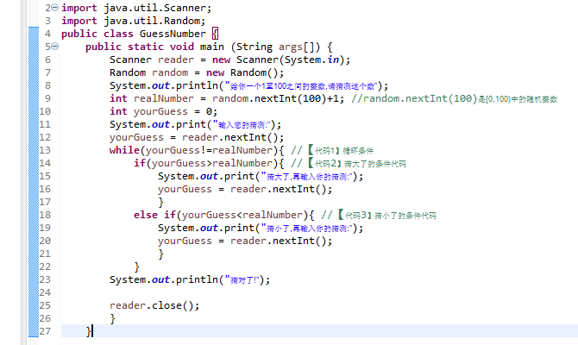

实验结果截图：

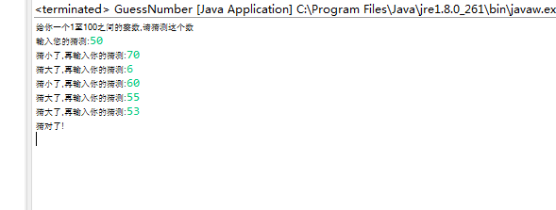

实验4 回文数（2，11，101，1221，12321）

实验代码截图：

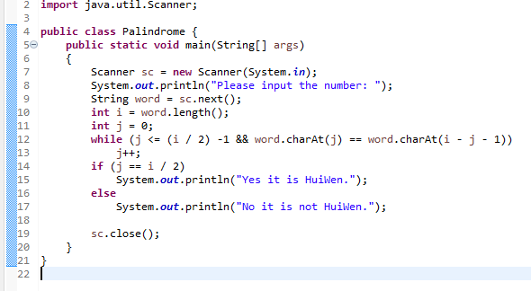

实验结果截图：

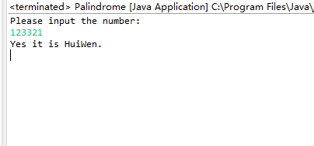

**四、实验心得及体会**

难得学校安排了实训，我利用机会给自己巩固知识、加深开发经验，使理论与实践达到最完美的相结合。另外，这次实训也让我明白了学习是一个长时间慢慢积累的过程，我想在以后的工作、生活中都应该不断的学习，努力提高自己的知识与综合素质。

此外，还要感谢指导老师对我们的细心教化，感谢老师给我们的帮助。在设计过程中，我懂得了如何查阅资料，如何与同学交流和自学，使我充分体会到了在创造过程中探索的艰难和成功时的兴奋。

人非生而知之，要学得知识，一靠学习，二靠实践。没有实践，学习就是无源之水，无本之木。以上就是我这次实训的心得和感受。

最后，通过本次实训使我学到很多东西，便于今后让我提早进入工作状态。因为我知道无论是今后的学习还是日后的工作生活中，我会清楚的知道自己想要做什么、如何做和怎样才能把它做到最好。